Ejercicios PHP 1

1. Calculadora básica

Crear un programa que realice operaciones aritméticas básicas (suma, resta, multiplicación, división) según la elección del usuario.

·Pedir al usuario que ingrese dos números.

·Pedir al usuario que seleccione la operación a realizar.

·Utilizar estructuras condicionales (if, else) para realizar la operación correspondiente y mostrar el resultado.

<?php

error_reporting(E_ALL);

//error_reporting(0);

do {

    $x = readline("Introduzca el primer número: ");

    $y = readline("Introduzca el segundo número: ");

    $opcion = readline("Elija una operación: ");

    if ($opcion == 1) { //Hace una suma

        $resultado = $x + $y;

        echo $resultado."\n";

    } elseif ($opcion == 2) { //Hace una resta

        $resultado = $x - $y;

        echo $resultado."\n";

    } elseif ($opcion == 3) { //Hace una multiplicación

        $resultado = $x * $y;

        echo $resultado."\n";

    } elseif ($opcion == 4) { //Hace una división

        $resultado = $x / $y;

        echo $resultado."\n";

    } elseif ($opcion == 5) {

    } else {

        echo "Opción no válida";

    }

} while ($opcion != 5); // Introducir 5 termina el programa

?>

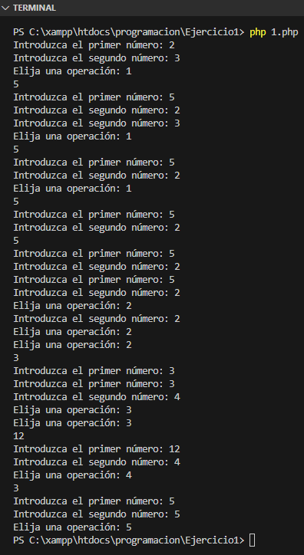

2. Tabla de multiplicar

Generar la tabla de multiplicar de un número ingresado por el usuario.

· Pedir al usuario que ingrese un número.

· Utilizar un bucle for para iterar desde 1 hasta un número determinado (por ejemplo, 10) y mostrar la multiplicación del número ingresado por cada número de la iteración.

<?php

error_reporting(E_ALL);

//error_reporting(0);

$x = readline("Introduzca el número a multiplicar: ");

for ($n = 1; $n <= 10; $n++) { //Muestra los múltiplos del número del 1 hasta el 10

    $resultado = $x*$n;

    echo $resultado."\n";

}

?>

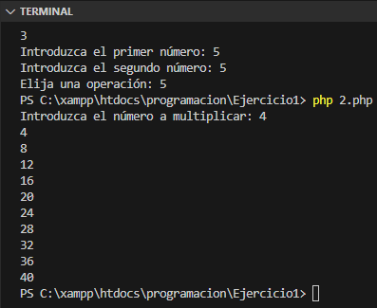

3. Número primo

 Determinar si un número ingresado por el usuario es primo.

· Pedir al usuario que ingrese un número.

· Utilizar un bucle for para verificar si el número es divisible por algún número entre 2 y la mitad del número ingresado.

·Si el número solo es divisible por 1 y por sí mismo, es primo

<?php

error_reporting(E_ALL);

//error_reporting(0);

$x = readline("Introduzca el número: ");

$primo = true;

for ($n = 2; $n < ($x/2); $n++) { //Comprueba si el número es divisible por cualquier número entre el 2 y su mitad

    if ($x % $n == 0) {

        $primo = false;

    }

}

if ($primo == true) {

    echo "Es primo";

} elseif($primo == false) {

    echo "No es primo";

}

?>

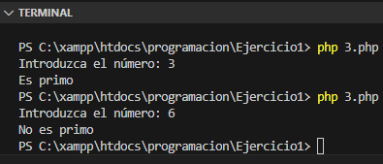

4. Adivina el número

Crear un juego en el que la computadora genera un número aleatorio y el usuario debe adivinarlo.

· Generar un número aleatorio utilizando la función rand().

· Pedir al usuario que ingrese un número.

· Utilizar un bucle while para repetir el proceso hasta que el usuario adivine el número.

· Indicar si el número ingresado es mayor, menor o igual al número secreto.

<?php

error_reporting(E_ALL);

//error_reporting(0);

$x = rand(1, 10); //Genera un número aleatorio

do {

    $respuesta = readline("Introduzca su respuesta: ");

    if ($respuesta < $x) { //Indica que la respuesta es un número mayor

        echo "Más alto"."\n";

    } elseif ($respuesta > $x) { //Indica que la respuesta es un número menor

        echo "Más bajo"."\n";

    }

} while ($respuesta != $x);

echo "Respuesta correcta"

?>

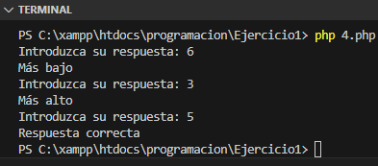

5. Pirámide de números

Imprimir una pirámide de números utilizando bucles anidados.

· Pedir al usuario que ingrese la altura de la pirámide.

· Utilizar dos bucles anidados para imprimir los números en forma de pirámide.

<?php

error_reporting(E_ALL);

//error_reporting(0);

$altura = readline("Intrduzca la altura de la pirámide: ");

$ancho = 1;

for ($y = 1; $y <= $altura; $y++) {

    for ($x = 1; $x <= $ancho; $x++) {

        echo "1"."\n";

    }

    $ancho++;

}

?>

